# UI-тестирование

Тестирование AS-IS, версия от 27.09.2023

1. При переходе на сайт отображается страница входа

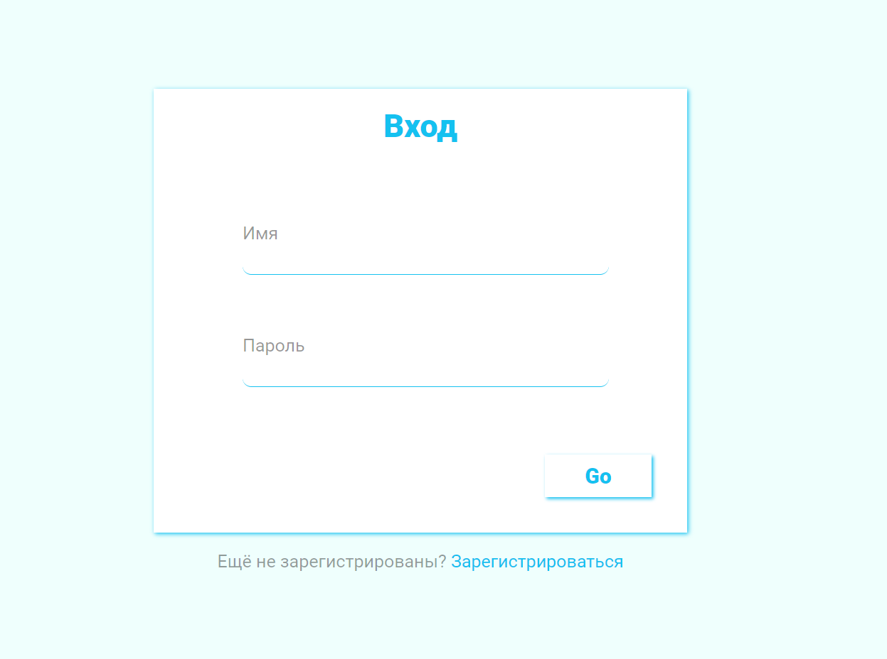

1. При авторизации с несуществующим паролем и логином страница указывает на следующую ошибку:  
   Изображение выглядит как текст, снимок экрана, Шрифт, программное обеспечение

   Автоматически созданное описание

Воспроизведение ошибки:

1. Зайти на сайт
2. Ввести логин и пароль несуществующего пользователя

Ожидаемый результат: ошибка «пользователя не существует»

Фактический результат: ошибка «неправильный пароль или имя пользователя»

1. При нажатии кнопки регистрации на сайте открывается окно для ввода имени пользователя и пароля

1. При попытке создать нового пользователя с уже имеющимся именем страница указывает на следующую ошибку:

Воспроизведение ошибки:

1. Зайти на сайт
2. Перейти в окно регистрации
3. Ввести имя уже имеющегося пользователя и любой пароль
4. Попытаться зарегистрироваться

Ожидаемый результат: ошибка «пользователь уже существует»

Фактический результат: ошибка «С вашими данными что-то не так. Длина ника и пароля должна быть от 8 до 24 символов, при этом ник не должен быть зарегистрирован.»

1. При попытке создать пользователя с очень длинным ником и паролем, программа выдает следующий результат:

1. Создаём пользователя с корректными данными, открывается окно переписки:

1. Сообщения отправляются по нажатию на кнопку отправки или Shift + Enter (Enter используется для переноса строки). Символы отображаются корректно, пустое сообщение не отправляется, время местное, имя пользователя указано верно:  
   Изображение выглядит как текст, снимок экрана, Шрифт, число

   Автоматически созданное описание
2. При нажатии на + открывается проводник. Далее, после выбора картинки, в окне ввода сообщения отображается следующая информация (появляется кнопка удаления прикрепленной картинки и текст о ней): Изображение выглядит как текст, снимок экрана, Шрифт, число

   Автоматически созданное описание
3. Далее можно ввести текст, либо отправить картинку без него:

TO-BE:

1. Хранение сообщений (при перезагрузке страницы / последующих входах старые сообщения пропадают)
2. Кнопка выхода для перехода на страницу авторизации (в данный момент невозможно перейти на страницу /log после перехода к переписке)
3. Переход от страницы регистрации к странице входа (сейчас пользователь переходит сразу к переписке: на сайтах, где хранится конфиденциальная информация, в том числе переписка, для безопасности пользователь не переходит на сайт после регистрации, а должен авторизоваться)
4. Передача картинок в формате файлов (в текущей версии при открытии картинки в новой вкладке отображается текст)
5. Шифрование данных входа и кэширование токенов доступа

По результатам тестирования с учётом временных рамок были составлены следующие issue, связанные в том числе с удобством пользования:

